**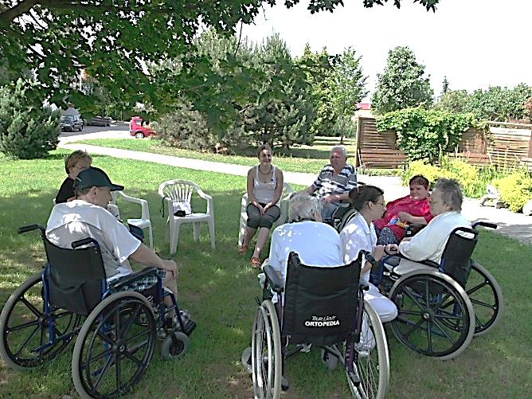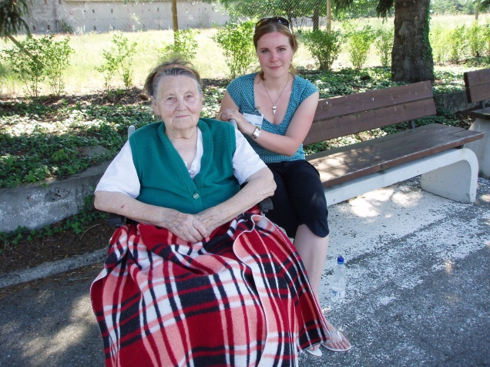**

**Hledáme**

**DOBROVOLNÍKY**

pro klienty

**Hospice sv. Josefa**

a

**Chráněného bydlení sv. Luisy pro osoby s demencí**

V Rajhradě

**NÁPLŇ ČINNOSTI:**

• povídání a naslouchání, hraní společenských her, čtení knih, doprovody na procházku nebo mši svatou, dopomoc při tvořivých činnostech atd.

**NABÍZÍME:**

• školení, pojištění, proplácení cestovného, zázemí dobrovolnické místnosti, společné setkávání dobrovolníků, supervize, možnost účasti na vzdělávacích kurzech atd.

**Zajímá Vás tato činnost? Chtěl/a byste se stát dobrovolníkem?**

**och_Rajhrad_CMYK_marketing**

Neváhejte a kontaktujte koordinátorku dobrovolníků **Márii Durkáčovou**

email: [**maria.durkacova@rajhrad.charita.cz**](mailto:maria.durkacova@rajhrad.charita.cz), **mobil: 736 529 319**

Oblastní charita Rajhrad, Jiráskova 47,664 61 Rajhrad; [www.rajhrad.charita.cz](http://www.rajhrad.charita.cz)

**Na osobní schůzce se podrobně seznámíte s možnostmi, jak můžete pomoci, co Vám můžeme nabídnout a co od Vás očekáváme.**